Міністерство освіти і науки України
Національний університет «Запорізька політехніка»

кафедра програмних засобів

ЗВІТ
з лабораторної роботи № 4
з дисципліни «Soft skills, групова динаміка та комунікації» на тему:
«ПРОГРАМНІ ЗАСОБИ МАСОВОЇ КОМУНІКАЦІЇ»

Виконала:
студентка групи КНТ-132 М. Г. Кочева

Прийняла:
асистент А. В. Бєлова

2023
1 ПРОГРАМНІ ЗАСОБИ МАСОВОЇ КОМУНІКАЦІЇ
  - Мета роботи

1.1.1 Вивчити основні засоби сучасних програм масової комунікації, ознайомитися з особливостями їх роботи.
1.1.2 Навчитися виконувати обмін інформацією між користувачами за допомогою інструментарію відповідних програмних засобів.

  - Завдання роботи

1.2.1 Ознайомитися з основними теоретичними відомостями за темою роботи, використовуючи дані методичні вказівки, а також рекомендовану літературу.
1.2.2 Порівняти існуючі програмні засоби масової комунікації.
1.2.3 Інсталювати додаток Slack на свій комп’ютер та створити команду з 4 одногрупників і/або друзів.
1.2.4 Налаштувати інтеграцію з декількома сервісами та надати доступ до декількох файлів.
1.2.5 Виконати спілкування в публічному і приватному чатах та дослідити їх можливості, звернутися до учасників за ім’ям. Надіслати в публічному чаті повідомлення всім учасникам одразу.
1.2.6 Встановити Skype на свій комп’ютер та зареєструватися як новий користувач, заповнити особисті дані, додати декількох друзів до контакт-листа.
1.2.7 Створити груповий чат з трьох учасників, в якому провести обговорення обраної проблеми з програмних засобів, управляючи ним за допомогою команд на основі виконання наступних вимог:
- задати тему;
- розподілити ролі між учасниками;
- визначити повідомлення при появі деякого тексту в чаті, після чого вилучити учасника, в повідомленні якого даний текст з’явився, з чату;
- виконати груповий дзвінок.
1.2.8 Активувати сервіс Google Hangouts.
1.2.9 Створити груповий чат та організувати нотатки, в яких спільно визначити план деякої події.
1.2.10 Надати доступ одному з користувачів до Вашого робочого столу на короткий період часу для створення порожнього текстового файлу на робочому столі (засобами Google Chrome або Hangouts).
1.2.11 Створити відеомовлення, запланувавши подію, в процесі трансляції з’єднатися з одним з користувачів.
1.2.12 Додати декілька сайтів до «Менеджеру сайтів» Download Master.
1.2.13 Встановивши максимальну швидкість завантаження, завантажити за допомогою FTP Explorer Download Master деякі файли з одного з FTP-серверів.
1.2.14 Передати файл зі свого комп’ютера на інший за допомогою одного з клієнтів протоколу BitTorrent без використання трекера.
1.2.15 Завантажити декілька файлів на одне з хмарних сховищ даних, вибравши приватний режим доступу.
1.2.16 Створити в хмарному сховищі текстовий файл та надати доступ лише декільком іншим визначеним користувачам до нього, дозволивши їм редагування.
1.2.17 Відредагувати створений текстовий файл спільно, додавши в нього знайдену інформацію за протоколами TCP/IP, FTP, SMTP, IMAP, POP3.
1.2.18 Оформити звіт з роботи.
1.2.19 Відповісти на контрольні питання.

  - Короткі теоретичні відомості

Масова комунікація – процес передачі інформації групі людей одночасно за допомогою спеціальних засобів. До програмних засобів масової комунікації належать системи миттєвого обміну повідомленнями, додатки VoIP (voice over IP, технологія передачі медіа-даних в реальному часі за допомогою сімейства протоколів TCP/IP). Такі програмні засоби є ефективним інструментарієм передачі необхідної інформації клієнтам, колегам, а також друзям.
Найбільш популярними з розповсюджених на даний момент програмних засобів масової комунікації є Hangouts, Viber, Skype, WhatsApp, ICQ, QIP, Miranda тощо.
Skype – безкоштовна програма, яка використовує хмарну систему (раніше технологію P2P) для голосового та відео зв'язку між користувачами через інтернет. Існують версії Skype для комп’ютерів, мобільних телефонів, планшетів, телевізорів, домашніх телефонів, ігрових приставок для роботи під операційними системами Mac OS X, iOS, Windows, Linux, Windows Phone, Android, PSP, Symbian, BlackBerry тощо.
Для того, щоб почати користуватися Skype, необхідно інсталювати програмне забезпечення. За першого запуску додатку пропонується створити новий обліковий запис, натиснувши кнопку «Зареєструватись», після чого користувача буде перенаправлено на сайт Skype, де необхідно заповнити дані для створення облікового запису або ввійти за допомогою існуючого облікового запису Facebook.
Для пошуку абонента потрібно вибрати опцію «Додати контакт» з меню «Контакти». У вікні пошуку, що відкрилося, можна шукати користувачів за їх іменем або іншою інформацією з їх Персонального Профілю.
Можна змінити ім'я, що відображається у профілі Skype, але не саме Skype Name. Для зміни деталей профілю треба скористатися розділом «Особисті дані» меню «Skype». Для того, щоб змінити ім'я контакту, що відображається у контакт-листі, треба натиснути праву кнопку миші на контакті і вибрати пункт «Перейменувати...».
Існує декілька способів зателефонувати контакту з контакт-листа:
- натиснути праву кнопку миші на контакті з контакт-листа і вибрати «Зателефонувати»;
- вибрати користувача і натиснути кнопку «Зателефонувати», що з’явиться на формі;
- вибрати користувача і обрати з меню «Дзвінки» пункт «Зателефонувати».
Для того, щоб надіслати файл або дані контактів іншому контакту, необхідно вибрати його в контакт-листі, обрати меню «Розмови» → «Надіслати» і відповідний пункт.
Skype дозволяє виконувати конференц-дзвінки, включаючи в них до 25 голосових абонентів разом з ініціатором, та відеоконференції, включаючи в них до 10 абонентів. Для того, щоб зв'язатися з декількома людьми одночасно і створити конференцію, потрібно обрати співбесідників контакт-листа, утримуючи клавішу «Ctrl», потім обрати з контекстного меню «Почати телеконференцію». На екрані з’явиться вікно, де буде відображено усіх учасників конференції. Співбесідники додаються до конференції після того, як відповідають на виклик.
Для того щоб видалити логін Skype з довідника Skype, необхідно звернутися в службу підтримки Skype. Після цього логін все ще буде відображатися в списках контактів у користувачів, які контактували з ним.
Viber – додаток VoIP для смартфонів, що працюють на платформах Android, BlackBerry OS, iOS, Symbian, Windows Phone, Bada, і комп'ютерів під керуванням Windows, OS X і Linux Інтегрується до адресної книги та авторизує за номером телефону.
Viber дозволяє здійснювати дзвінки у високій якості між смартфонами з встановленим Viber, а також передавати текстові повідомлення, зображення, відео та аудіо повідомлення, повідомляти своє місцезнаходження.
WhatsApp – пропрієтарний месенджер для смартфонів. Дозволяє пересилати текстові повідомлення, зображення, відео та аудіо. Підтримує платформи Android, iOS, Windows Phone, BlackBerry.
Google+ Hangouts – безкоштовний сервіс, який дозволяє надсилати повідомлення та спілкуватись у форматі відео одночасно з декількома учасниками, синхронізуючись між всіма пристроями користувача. Hangouts інтегрований з Gmail та Google+ та доступний на пристроях iOS і Android, а також за допомогою розширення для браузера Google Chrome. Для використання даного сервісу необхідний обліковий запис Google.
Корпоративний месенджер Slack дозволяє перевести робоче спілкування з пошти та месенджерів, об’єднуючи всю команду разом.
Slack інтегрує в свої канали повідомлення з інших додатків для спілкування та роботи (наприклад, Drobpox, Google Docs, GitHub) і вміє посилати сигнали в ці сервіси прямо з кімнат чату. Це дозволяє користувачам відстежувати прогрес у різних проектах з допомогою однієї платформи, а також знизити інформаційне перевантаження, яке виникає при необхідності спілкуватися з безліччю людей в різних месенджерах та в пошті. Існує веб-версія сервісу, а також додатки для iPhone і Android.
Telegram – хмарний месенджер з акцентом на швидкості та безпеці.
Облікові записи користувачів прив’язані до їх номерів телефонів. Telegram дозволяє надсилати повідомлення, фотографії, відеозаписи та файли будь-яких типів, створювати секретні чати для підвищення безпеки, повідомлення, фотографії, відеозаписи в яких самостійно видаляються, створювати групи до 1000 учасників або канали для трансляцій необмеженій аудиторії.
Менеджер завантажень (англ. download manager) – комп'ютерна програма, призначена для завантаження файлів з Інтернету або локальної мережі. Найпоширенішими менеджерами завантажень вважаються Download Master, Orbit Downloader, Free Download Manager, FlashGet.
Download Master – безкоштовний менеджер завантажувань із закритим вихідним кодом, що працює під Windows. Основними особливостями, що виділяють Download Master серед інших програм, є висока ефективність роботи і зручний, призначений для користувача інтерфейс.
FTP Explorer призначений для навігації по ftp-серверах і пошуку файлів, які необхідно закачати. Навігація за допомогою FTP Explorer здійснюється аналогічно навігації в Windows Explorer. Введіть адресу сайту в полі введення URL і натисність кнопку «Відкрити». Одночасно можна відкрити декілька сайтів.
BitTorrent – відкритий протокол обміну інформацією у мережах типу P2P (peer2peer – технологія побудови розподіленої мережі, в якій рівноправні учасники обмінюються даними без участі виділених серверів).
Модель хмарного збереження даних передбачає онлайн збереження даних на серверах, які розподілені в мережі, надаються в користування клієнтам, а їх внутрішня структура та кількість клієнтам зазвичай невідомі.

  - Копії екранних форм з результатами виконання завдань в Slack (рис. 1.1 – 1.5), Skype (рис. 1.6 – 1.8), Hangouts (рис. 1.9 – 1.11), з завантаженням даних за кожним завданням (рис. 1.12 – 1.23).

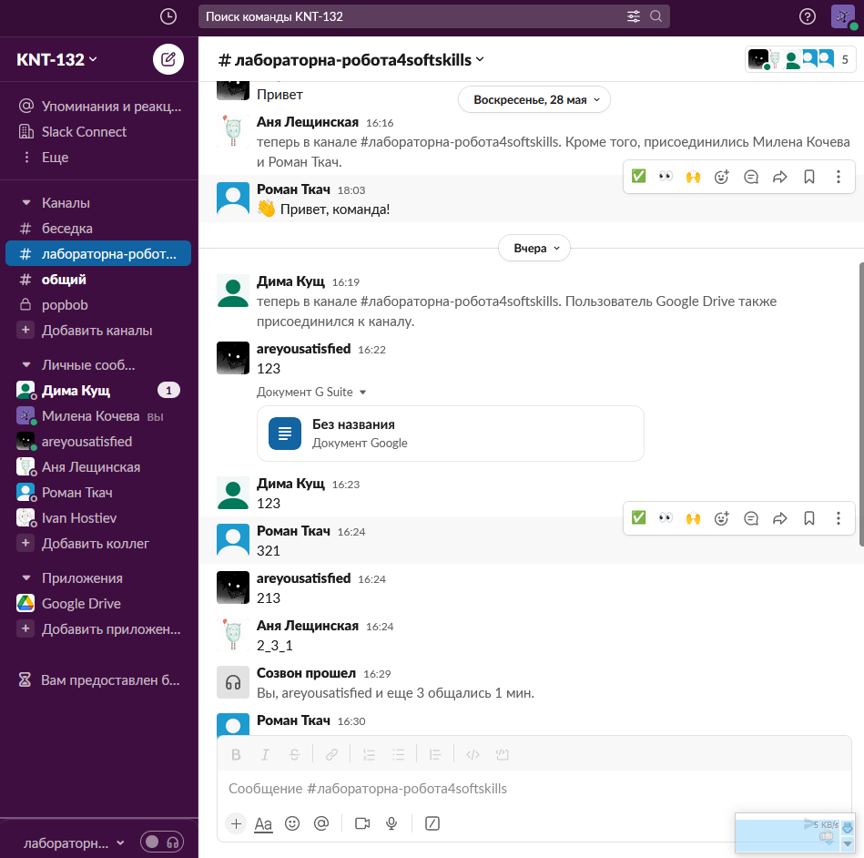
Рисунок 1.1 – Інсталювала додаток Slack на свій комп’ютер, створили
команду з 4 одногрупників і/або друзів
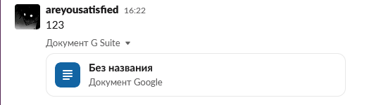
Рисунок 1.2 – Налаштували інтеграцію з Google Drive та надали
доступ до файлу

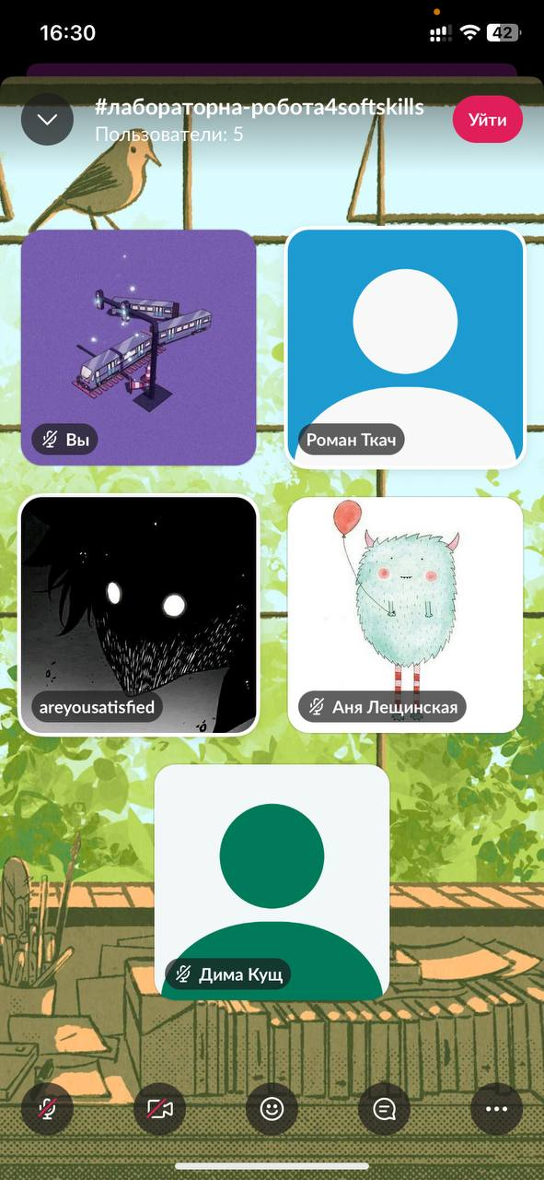
Рисунок 1.3 – Спілкування в публічному чаті
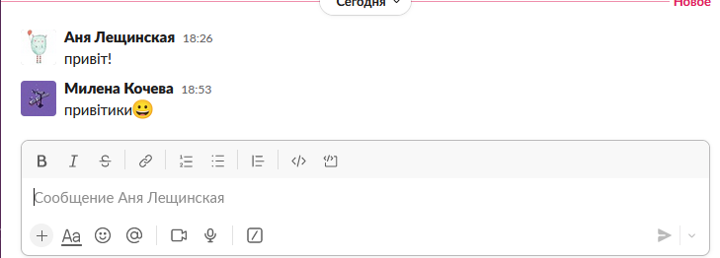
Рисунок 1.4 – Спілкування в приватному чаті

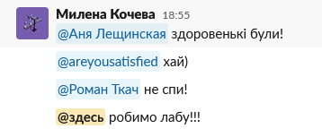
Рисунок 1.5 – Звернулася до учасників за ім’ям, надіслала в публічному чаті повідомлення всім учасникам одразу

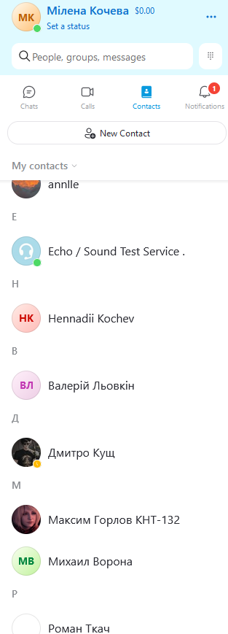
Рисунок 1.6 – Встановила Skype на свій комп’ютер, додала декількох друзів до контакт-листа

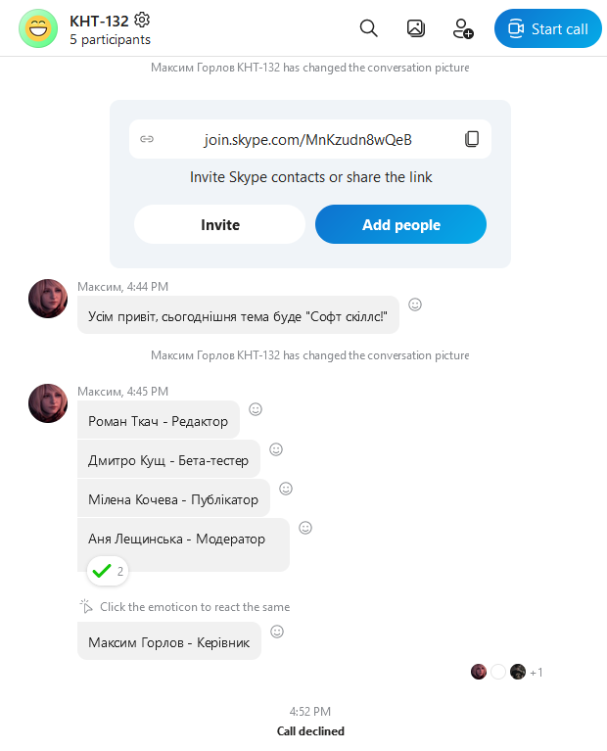
Рисунок 1.7 – Створили груповий чат, в якому задали тему, розподілили ролі між учасниками

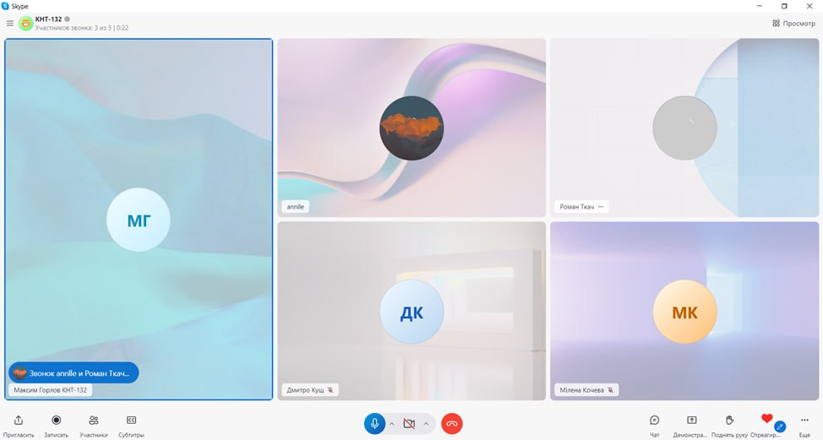
Рисунок 1.8 – Виконали груповий дзвінок

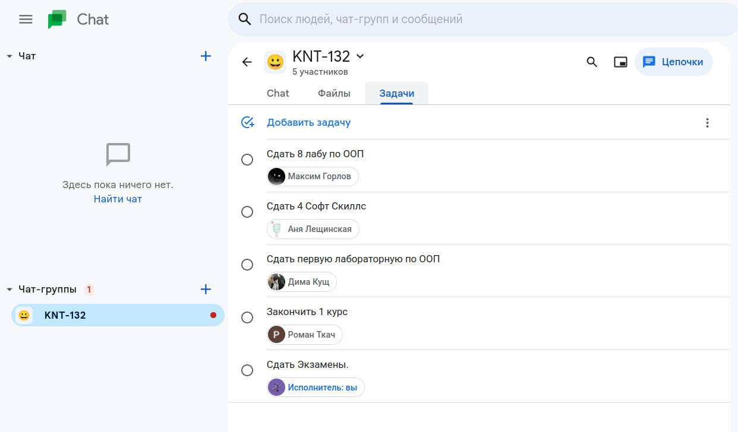
Рисунок 1.9 – Активували сервіс Google Hangouts, створили груповий чат та організували нотатки, в яких спільно визначили план деякої події

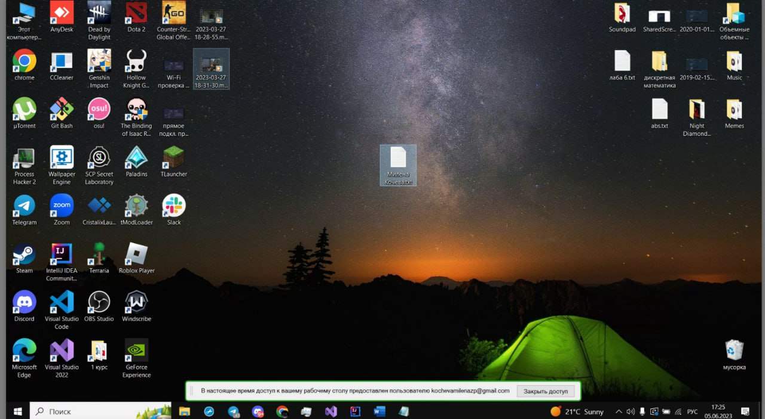
Рисунок 1.10 – Отримала доступ до робочого столу Максима Горлова за допомогою Google Chrome Remote Desktop, створила текстовий файл

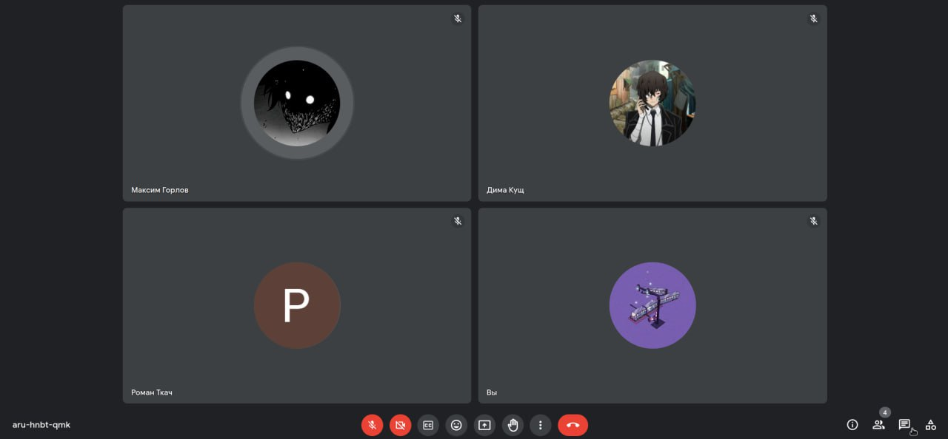
Рисунок 1.11 – Створили відеомовлення

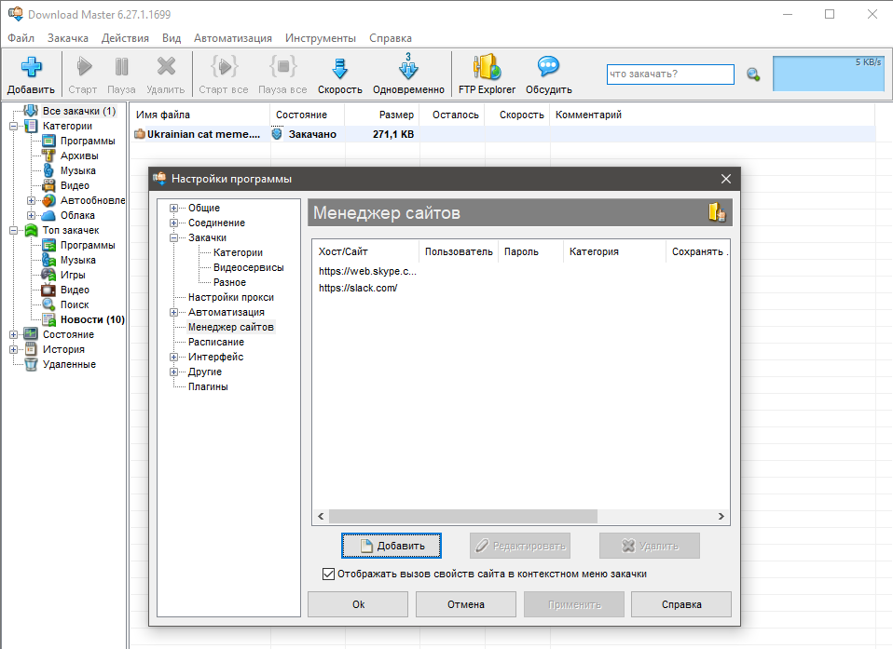
Рисунок 1.12 – Додали декілька сайтів до «Менеджеру сайтів» Download Master

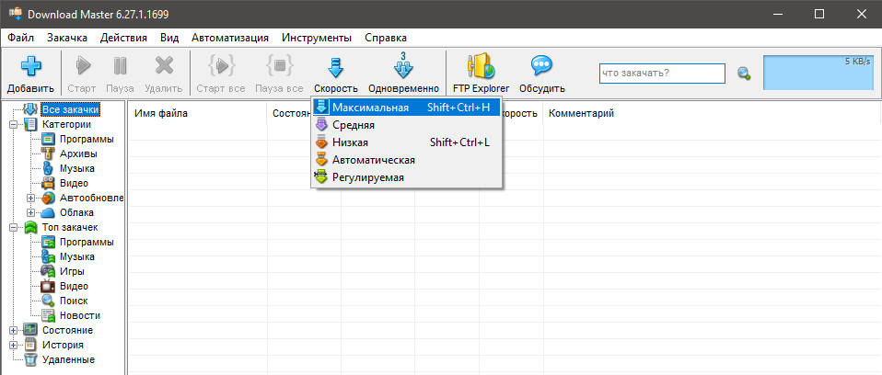
Рисунок 1.13 – Встановила максимальну швидкість завантаження

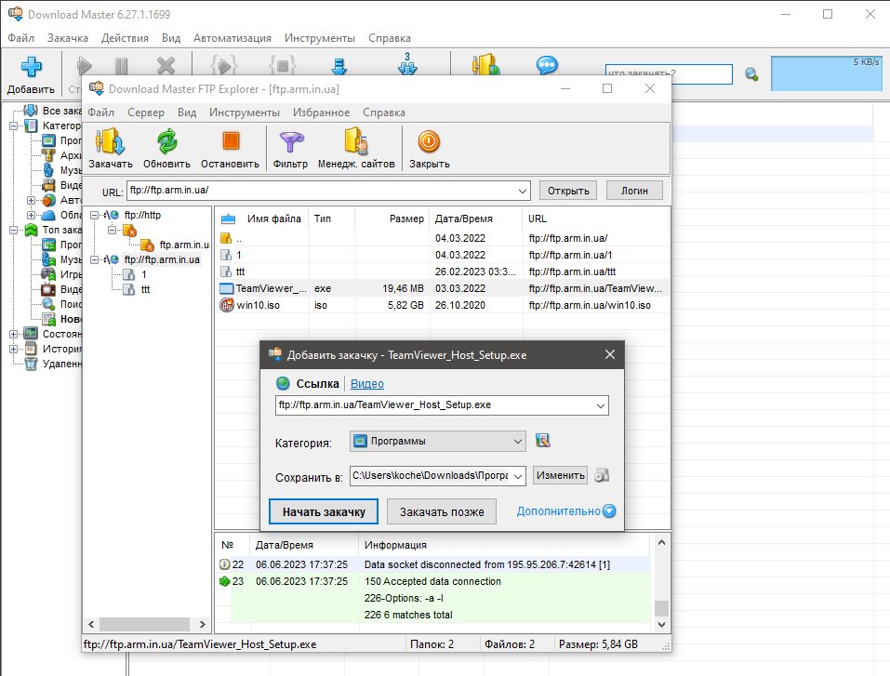
Рисунок 1.14 – Завантажила за допомогою FTP Explorer Download Master файл з одного з FTP-серверів
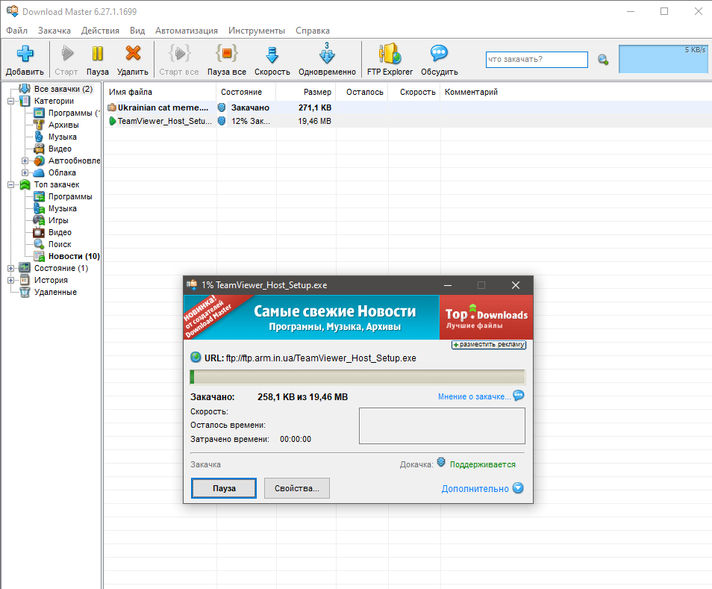
Рисунок 1.15 – Завантажила за допомогою FTP Explorer Download Master файл з одного з FTP-серверів

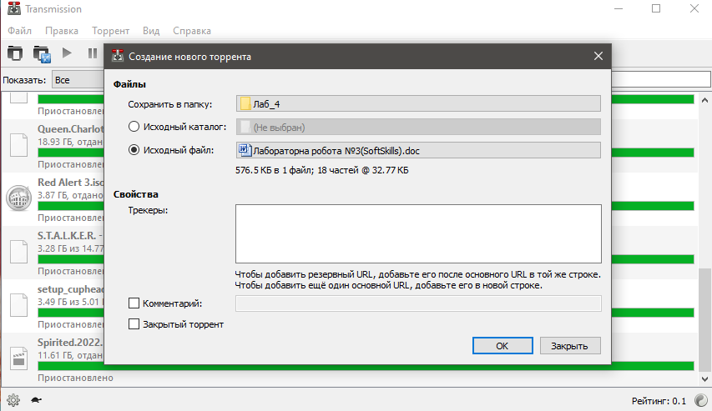
Рисунок 1.16 – Створила торент без використання трекера

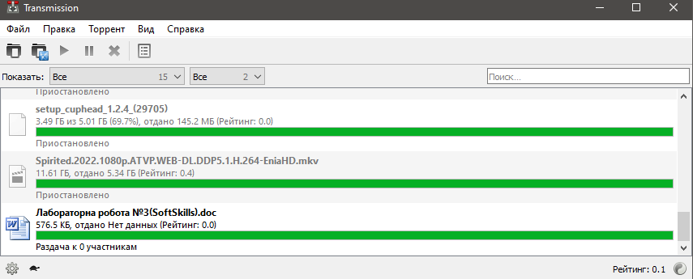
Рисунок 1.17 – Відкрила торент

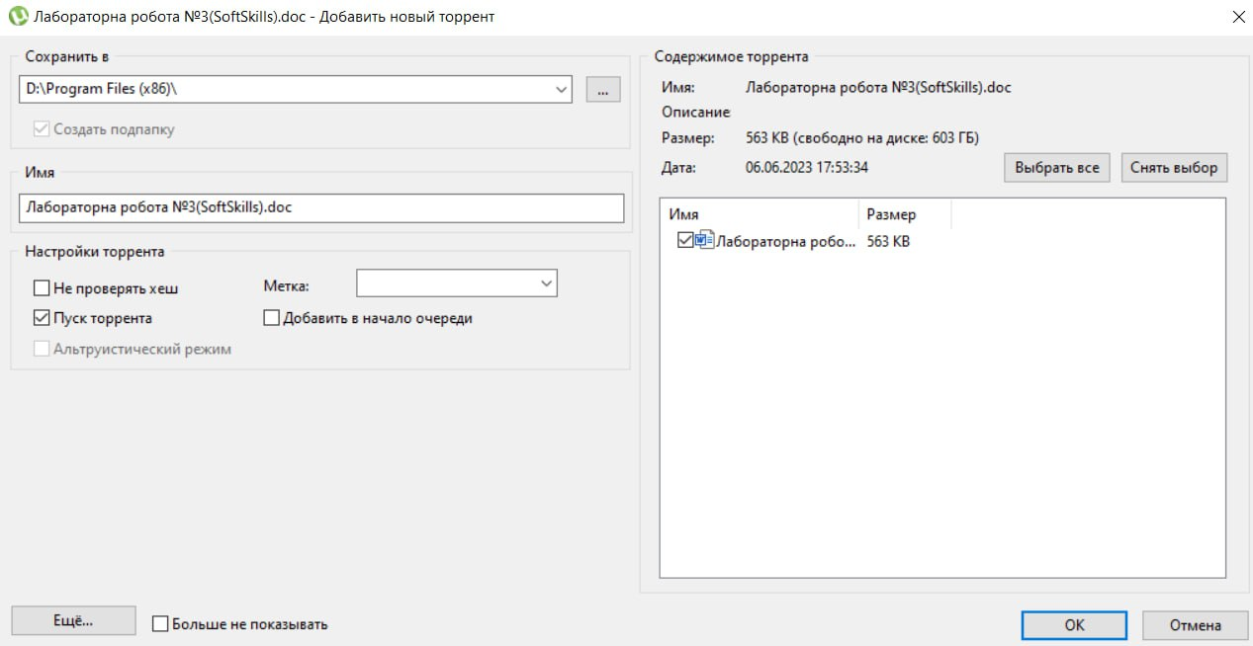
Рисунок 1.18 – Максим Горлов отримав файл


Рисунок 1.19 – Завантажила файл на Google Drive

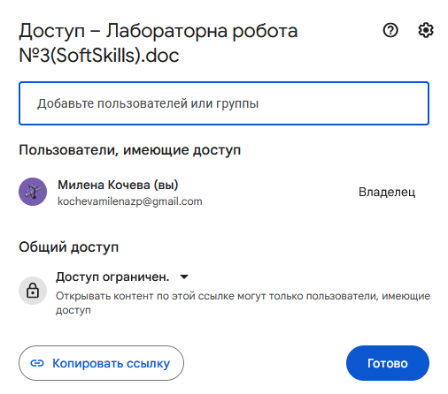
Рисунок 1.20 – Вибравла приватний режим доступу
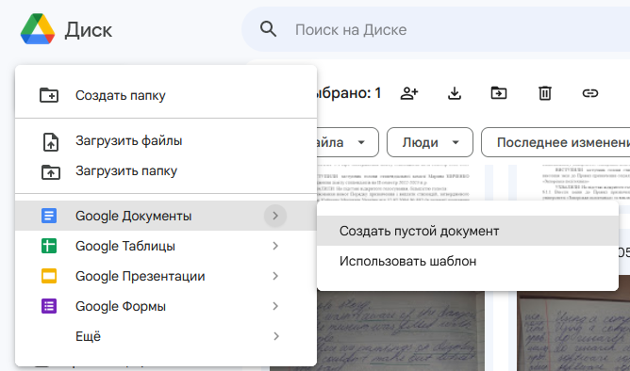
Рисунок 1.21 – Створила в хмарному сховищі текстовий файл

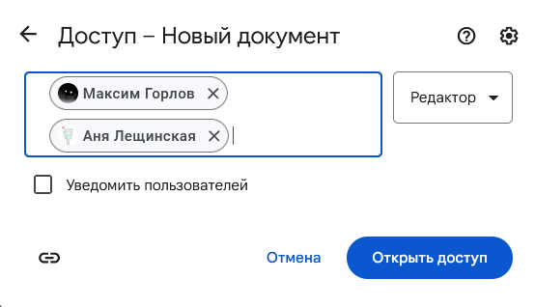
Рисунок 1.22 – Надала доступ Ані та Максиму до нього, дозволивши їм редагування

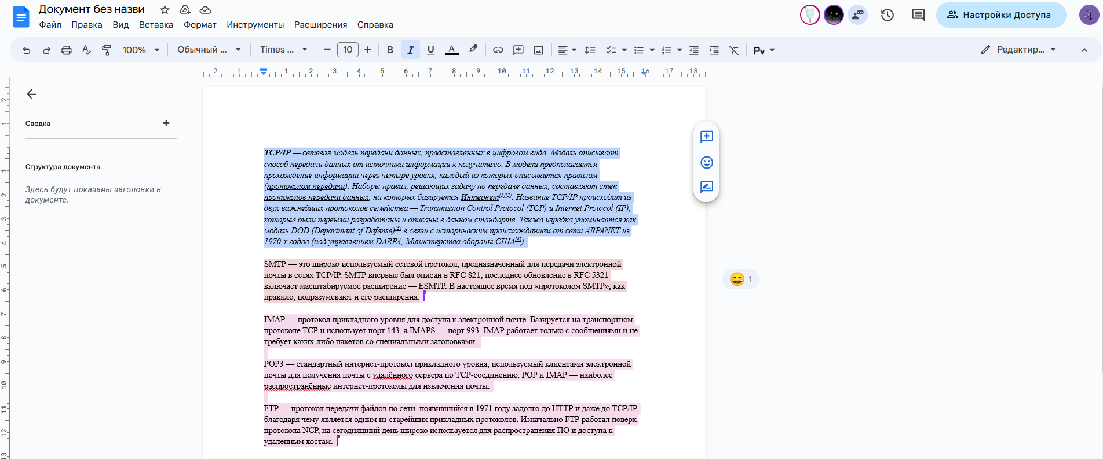
Рисунок 1.23 – Відредагували текстовий файл спільно
  - Висновки
В результаті вивчення основних засобів сучасних програм масової комунікації я успішно навчилася виконувати обмін інформацією між користувачами за допомогою інструментарію відповідних програмних засобів. Отримані знання та практичні навички використання сучасних програм масової комунікації та інструментів, що використовуються для роботи з даними в мережі допоможуть мені ефективніше працювати та відповідати вимогам професійного оточення.

1.5.1 Назвіть найпоширеніші на даний момент програми масової комунікації:
Skype, Slack, Viber, Hangouts, WhatsApp, Telegram.
1.5.2 Чим відрізняється Slack від інших програм масової комунікації?
Фокусом на командній співпраці, великою кількістю інтеграцій, можливістю організації, розширеними можливостями пошуку.
1.5.3 Що таке Skype?
Skype – безкоштовна програма, яка використовує хмарну систему (раніше технологію P2P) для голосового та відео зв'язку між користувачами через інтернет. Існують версії Skype для комп’ютерів, мобільних телефонів, планшетів, телевізорів, домашніх телефонів, ігрових приставок для роботи під операційними системами Mac OS X, iOS, Windows, Linux, Windows Phone, Android, PSP, Symbian, BlackBerry тощо.
1.5.4 Для чого призначений додаток Whatsapp?
Дозволяє пересилати текстові повідомлення, зображення, відео та аудіо.
1.5.5 Якому хмарному сховищу ви надаєте перевагу та чому?
Google Drive від Google є одним з найпопулярніших хмарних сховищ. Він надає безкоштовне зберігання 15 ГБ для особистого використання та інтегрується з іншими сервісами Google, такими як Gmail та Google Docs. Google Drive має зручний інтерфейс, можливість спільної роботи над документами та потужні інструменти пошуку.

